Schwein
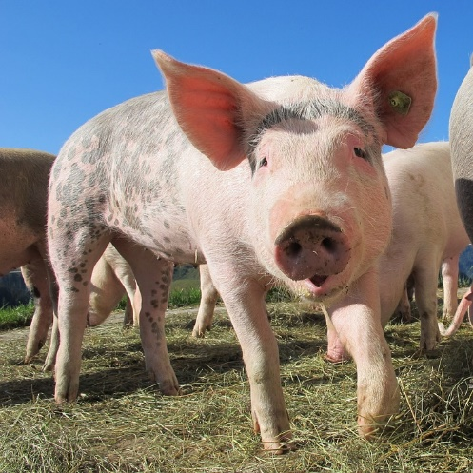 | Das Hausschwein  Familie/Gattung: Echte Schweine  Ordnung: Paarhufer  Lebenserwartung: 10 – 12 Jahre  Gewicht: ca. 130 kg  Höhe: 110 cm  Tragzeit: 3 Monate 3 Wochen,  Junge: Zweimal pro Jahr – 10 bis 14 Ferkel  Männchen: Eber  Weibchen: Sau  Junges: Ferkel
Quelle: https://pixabay.com
Beschreibung:

Das Hausschwein stammt vom Wildschwein ab und ist in vielen verschiedenen Rassen heute fast auf der ganzen Welt zu finden. Hausschweine werden von Menschen gehalten und sind wichtige Fleischlieferanten.

Aussehen:
Hausschweine haben einen großen Kopf, einen kurzen Hals und kurze Beine. Die Nase heißt Rüssel. Die meisten Hausschweine haben kein Fell, sondern ein Borstenkleid, durch das die Haut rosa schimmert. Es gibt aber auch Rassen, die dunkel gefärbt sind.

Lebensraum:
Hausschweine sind sehr anpassungsfähig und kommen in vielen Klimazonen und Lebensräumen zurecht. Als Nutztiere werden sie bei uns in Ställen gehalten.

Alltag:
Schweine gehören zu den ältesten Haustieren und wurden schon vor 10 000 Jahren von den Steinzeitmenschen gezähmt. Sie lieben es, in der Erde nach Nahrung zu wühlen und sich im Schlamm zu suhlen. Das kühlt sie an heißen Tagen nicht nur ab, sondern hält die Tiere auch sauber. Ist der Schlamm getrocknet, reiben sie die Kruste ab und entfernen dabei gleichzeitig Ungeziefer.

Ernährung:
Schweine sind Allesfresser. Sie wühlen gerne im Boden nach Wurzeln, Knollen und Würmern. Sie fressen auch gerne Eicheln, Äpfel, Kürbisse und Kastanien.

Ziehe folgende Wörter in die Lücken! Lösche dann die Punkte!

